Муниципальное бюджетное дошкольное образовательное учреждение

«Детский сад комбинированного вида №197»

**КОНСПЕКТ ЗАНЯТИЯ**

**Образовательная область: «речевое развитие»**

**Тема: «Дифференциация звуков [Р] и [Л]»**

**Возрастная группа: подготовительная.**

**Подготовила:**

ЕНЯШИНА ИРИНА ЮРЬЕВНА

Учитель - логопед

Первой квалификационной

Категории

МБДОУ №197

г.Оренбург 2017 Г.

**Цель:** научить детей определять звуковой анализ слов, дифференцируя звуки [Р] и [Л]

**Задачи:**   
а) ОБРАЗОВАТЕЛЬНАЯ :

- учить детей определять звуковой анализ слов, дифференцируя звуки [Р] и [Л];

- совершенствовать фонематический слух: учить выделять звук в слове, определять его место в слове;

- упражнять составлять звуковые схемы слов;

- упражнять в написании букв и слов.

б) РАЗВИВАЮЩИЕ:

- развивать артикуляционный аппарат и умения произносить звуки [Р] и [Л] изолированно, в словах,

- определять положения органов речевого аппарата при произнесении звуков [Р] и [Л];

- развивать фонематическое восприятие, зрительное и слуховое внимание, память, моторику.

в) ВОСПИТАТЕЛЬНАЯ:

- воспитывать желание и стремление помочь другу;

- формировать интерес достижения результата от выполненной работы.

- формировать чувство товарищества;

- воспитывать умение внимательно слушать и выполнять задания.

**Предварительная работа:** проводилась артикуляционная гимнастика, постановка звуков[Р] и [Л], автоматизация звуков в слогах, словах, предложениях; работа по звуковому анализу слов.

Форма проведения: групповая.

Организация детей: в кругу за столами.

Технологии: Здоровьесберегающие, личностно-ориентированные, игровые.

Интеграция образовательных областей: социально-коммуникативная, познавательное развитие, речевое развитие, физическое развитие.

Приемы руководства деятельностью детей:

-Приемы постановки целей и мотивации деятельности детей: создание игровой ситуации.

-Приемы активизации деятельности детей в процессе занятия: раздаточный материал на каждого ребенка, игрушка Буратино, индивидуальные тетради и зеркала, занимательные задания.

-Приемы организации практической деятельности детей: прием наглядного метода, прием графомоторных навыков

-Приемы поддержания интереса у детей: творческие задания, использование практической направленности.

-Приемы оценки и самооценки: словесный, наглядный.

Создание среды для организации и проведения занятия:

Демонстрационный материал:конверт с письмом, герой Буратино, ноутбук, картинки со звуками [Р] и [Л], схемы артикуляции звуков, звуковые схемы слов.

Раздаточный материал: индивидуальные зеркала, предметные картинки со звуками [Р] и [Л] ,

счетные палочки, звуковые линейки, фишки, цветные карандаши, индивидуальные тетради.

**ХОД ЗАНЯТИЯ:**

|  |  |  |
| --- | --- | --- |
| 1.Вводная часть.  Создание проблем-ной ситуации. Создание мотива для деятельности детей. | Ребята, сегодня у нас в гостях Буратино. Он очень расстроен. Его друзья умеют хорошо разговаривать, произносить четко звуки и различать их. А Буратино еще не научился, поэтому Мальвина прислала его к нам, так как вы скоро идете в школу и поэтому должны много знать и уметь. Она просит вас научить его различать звуки, а какие мы узнаем из ее письма. В письме Мальвины есть для вас задания, с помощью которых мы поможем Буратино . Ну что, постараемся выполнить эти задания? (Да). Мальвина заранее желает вам удачи. | 3 минуты |
| 2.Основная часть.  Показ, омментирование.  Определение способа выполнения.  Выполнение.  Физкультминутка.  Игровая ситуация. | Мальвина для вас в письмо вложила задания:   1. Задание:   Найдите схему звука [Р] и звука [Л].  (Схема артикуляции звуков [Р] и [Л] на демонстрационном экране).   1. Задание:   С помощью зеркал уточните положение губ, зуб и языка вначале звука [Р] , а затем звука [Л]. Найдите сходство и различие этих звуков.  -Молодцы, вы справились с этим заданием.   1. Задание:   Определите место звука в слове.  -С помощью картинок вам нужно определить место звука в слове и отметить фишками на звуковых линейках. (Показ картинок на демонстационном экране. Дети выкладывают схемы на звуковых линейках ).  -И с этим заданием вы справились.   1. Задание:   Различите звуки [Р] и [Л] на слух.  -Для этого, ребята, нам нужно встать. Будьте внимательны! Если услышите звук [Р] - подпрыгните и хлопните в ладоши, если звук [Л] - присядьте.  (Дети выполняют инструкцию)   1. Задание:   Напечатайте буквы Р и Л .  -Давайте вспомним эти буквы и прорисуем их в воздухе. Затем повернемся вправо и нарисуем дуг у друга на спине букву Р , а теперь повернемся налево и нарисуем букву Л.  -Ребята, предлагаю вам составить из счетных палочек буквы Р и Л.  -Вот вы и готовы к выполнению задания! Открывайте свои тетради и печатайте эти буквы.  (Дети проводят работу в индивидуальных тетрадях по обучению грамоте).  6.Задание:  Составьте звуковые схемы слов : колесо, ручка. (На демонстрационном экране изображены слова, дети выполняют задание в тетради цветными карандашами).  -Давайте проверим, правильно ли вы все выполнили, посмотрите на экран. (Дети сверяют работу в тетрадях с изображением на экране).  -Вот и с этим заданием вы справились, молодцы!  7. Задание:  Разбери картинки по звукам.  - Все картинки перемешались, помогите разобрать их. Будьте внимательны! Найдите картинки со звуком [Р] и [Л]. Для этого задания мы разделимся на 2 команды.  Одна команда собирает картинки со звуком [Р] , а другая со звуком [Л].  -Давайте посмотрим, справились ли вы с заданием. | 23 минуты |
| 3.Заключительная часть.  Оценка деятельности детей и самооценка. Подведение итогов занятия. | Молодцы, ребята, вы справились со всеми заданиями и ,теперь, мы можем написать о наших достижениях в письме к Мальвине, которое передаст ей Буратино. Ребята, теперь Буратино счастлив, мы ему помогли. Какие задания выполнять вам больше понравилось? При выполнении каких заданий вы испытали затруднение? Самооценка детей. | 4 минуты |

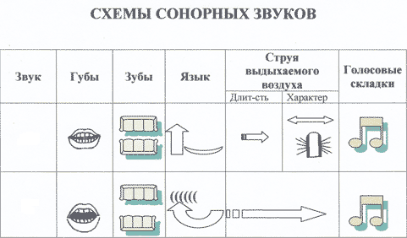

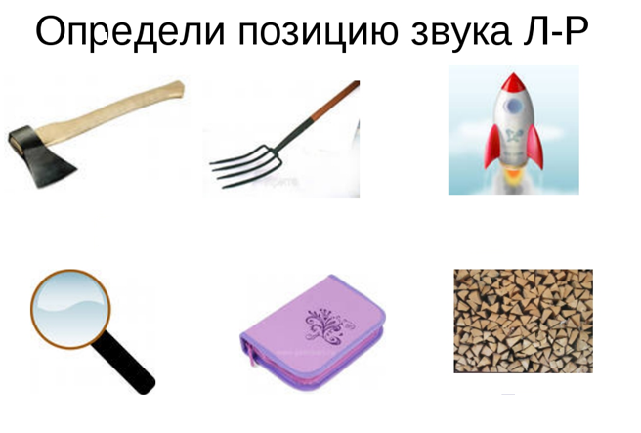

КОЛЕСО

РУЧКА

Здравствуйте, дорогие ребята!

Я знаю, что вы скоро идете в школу и поэтому должны много знать и уметь. Прошу вас помочь Буратино научить различать звуки [Р] и [Л] . Вам нужно выполнить задания, с помощью которых Буратино многому научится . Заранее желаю вам удачи!

С уважением Мальвина

1. Задание:

Найдите схему звука [Р] и звука [Л].

1. Задание:

С помощью зеркал уточните положение губ, зуб и языка вначале звука [Р] , а затем звука [Л]. Найдите сходство и различие этих звуков.

1. Задание:

Определите место звука в слове.

1. Задание:

Различите звуки [Р] и [Л] на слух.

1. Задание:

Напечатайте буквы Р и Л .

6. Составьте звуковые схемы слов : колесо, ручка.

7. Задание: Разбери картинки по звукам.